«Профилактика кори»
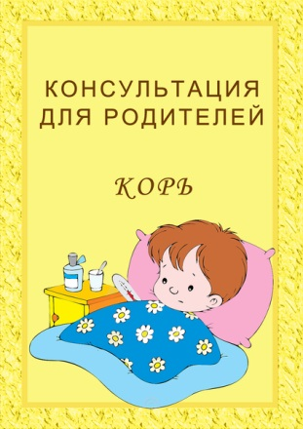
Корь - вирусная инфекция, для которой характерна очень высокая восприимчивость. Если человек не болел корью или не был привит от этой инфекции, то после контакта с больным заражение происходит практически в 100% случаев. Вирус кори отличается очень высокой летучестью.
Вирус может распространяться по вентиляционным трубам и шахтам лифтов - одновременно заболевают дети, проживающие на разных этажах дома. Период от контакта с больным корью и до появления первых признаков болезни длится от 7 до 14 дней.
Заболевание начинается с выраженной головной боли, слабости, повышения температуры до 40 градусов С. Чуть позднее к этим симптомам присоединяются насморк, кашель и практически полное отсутствие аппетита. Очень характерно для кори появление конъюнктивита - воспаления слизистой оболочки глаз, которое проявляется светобоязнью, слезотечением, резким покраснением глаз, а в последующем - появлением гнойного отделяемого. Эти симптомы продолжаются от 2 до 4 дней. На 4 день заболевания появляется сыпь, которая выглядит, как мелкие красные пятнышки различных размеров (от 1 до 3 мм в диаметре), со склонностью к слиянию. Сыпь возникает на лице и голове (особенно характерно появление ее за ушами) и распространяется по всему телу на протяжение 3-4 дней. Для кори очень характерно то, что сыпь оставляет после себя пигментацию (темные пятнышки, сохраняющиеся нескольких дней), которая исчезает в той же последовательности, как появляется сыпь.
При заболевании корью могут возникать довольно серьёзные осложнения. 6 их число входят воспаление легких (пневмония), воспаление среднего уха (отит), а иногда и такое грозное осложнение как энцефалит (воспаление мозга).
Необходимо помнить о том, что после перенесенной кори на протяжении достаточно продолжительного периода времени (до 2-х месяцев) отмечается угнетение иммунитета, поэтому ребенок может заболеть каким-либо простудным или вирусным заболеванием, поэтому нужно оберегать его от чрезмерных нагрузок, по возможности - от контакта с больными детьми.
После кори развивается стойкий пожизненный иммунитет. Все переболевшие корью становятся невосприимчивы к этой инфекции.
Единственной надежной защитой от заболевания является вакцинация против кори, которая включена в Национальный календарь прививок

